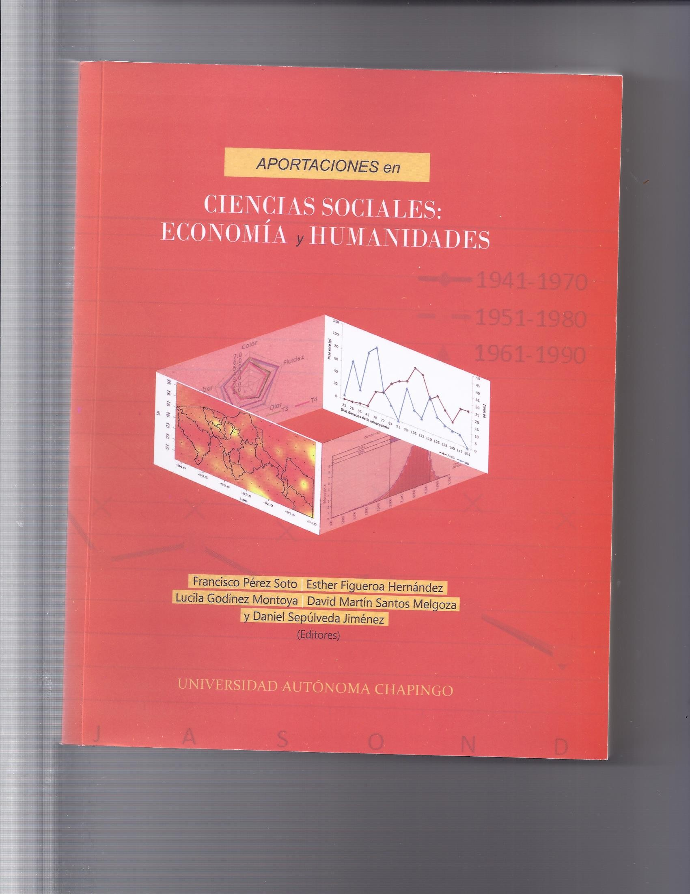

iii

Francisco Pérez Soto Esther Figueroa Hernández Lucila Godínez Montoya
David Martín Santos Melgoza Daniel Sepúlveda Jiménez (Editores)

AportAciones en cienciAs sociAles: economíA y HumAnidAdes


UNIVERSIDAD AUTÓNOMA CHAPINGO

iv

Diseño de portada e interiores: linkverde2004

Cuidado de la edición: Francisco Pérez Soto Esther Figueroa Hernández Lucila Godínez Montoya

David Martín Santos Melgoza Daniel Sepúlveda Jiménez

Primera edición, octubre de 2014 ISBN 978-607-12-0354-0
D.R. © Universidad Autónoma Chapingo Km. 38.5 Carretera México-Texcoco
C.P. 56230, Chapingo, estado de México Impreso en México
Tel: 01(595) 9521500 Ext. 5142

Para la reproducción total o parcial de esta publicación, ya sea mediante fotocopias o cualquier otra forma, requiere la autorización por escrito del autor y del CIEMA de la UACh.

ÍNDICE

PLATAFORMA DE CÓMPUTO PARA EL CÁLCULO DEL DESEMPLEO EN MÉXICO
Esther Figueroa Hernández, Samantha Aurora Díaz Luna,

Alfonso Zarco Hidalgo, Oziel Lugo Espinosa y Joel Ayala de la Vega 3

LA NUEVA RECONFIGURACIÓN DE LA INMIGRACIÓN INTERNACIONAL DE LATINOAMÉRICA A EUROPA

Lucila Godínez Montoya, Esther Figueroa Hernández,

Francisco Pérez Soto y Yazmín García Salinas 17

RECONFIGURACIÓN DE LOS PATRONES MIGRATORIOS DE MEXICANOS A ESTADOS UNIDOS DE AMÉRICA

Lorenzo Reyes Reyes, Braulio Morales Morales y Oscar Iván Reyes Maya 27

LA POBREZA EN MÉXICO DE ACUERDO A LAS NECESIDADES BÁSICAS INSATISFECHAS

Esther Figueroa Hernández, Francisco Pérez Soto, J. Martín González Elías, Lucila Godínez Montoya y Orsohe Ramírez Abarca 38

CUANTIFICACIÓN DE LA POBREZA EN LA ZONA RURAL DE LA REGIÓN SUR DE MÉXICO

Lucila Godínez Montoya, Esther Figueroa Hernández,

Francisco Pérez Soto y Gerónimo Barrios Puente 50
v

DESARROLLO RURAL DIAGNÓSTICO Y PROYECCIÓN DEL DESARROLLO DEL BINOMIO

SUJET@/UNIDAD ECONÓMICA COMO EJES DE UNA NUEVA ESTRATEGIA DE DESARROLLO RURAL

Laura Elena Garza Bueno y Margarito Pérez Luviano 63

EL MICROCRÉDITO EN EL DESARROLLO DE HABILIDADES FINANCIERAS EN LAS FAMILIAS DEL MUNICIPIO DE CUAUTLA, MORELOS

Nancy Aguilar Soler, Martín Hernández Juárez,

Laura Elena Garza Bueno y Leobardo Jiménez Sánchez 76

PROPUESTA PARA EL CÁLCULO DEL ÍNDICE INTEGRAL DE DESARROLLO RURAL SUSTENTABLE EN MÉXICO, UN INSTRUMENTO PARA EL DESARROLLO DE POLÍTICAS

Alma Velia Ayala Garay, Rita Schwentesius Rindermann

y Manuel Ángel Gómez Cruz 83

EL DESARROLLO REGIONAL EN LA SIERRA MAZATECA: BALANCE DE LA VINCULACIÓN UNIVERSITARIA

Jorge Gustavo Ocampo Ledesma, María Isabel Palacios Rangel,

Rosaura Reyes Canchola y Adrián Lozano Toledano 99

POLÍTICA ALIMENTARIA

UNA MIRADA DE AMÉRICA LATINA: CÓMO SE PROYECTA MÉXICO EN LA ÚLTIMA DÉCADA
Yazmín García Salinas, Gerónimo Barrios Puente,
Esther Figueroa Hernandez y Francisco Pérez Soto 107

EL MITO DE LA DEBILIDAD DE LOS ESTADOS EN LA ECONOMÍA GLOBAL: POLÍTICAS GUBERNAMENTALES, TRANSNACIONALES
Y SISTEMAS AGROALIMENTARIOS
Álvaro Reyes Toxqui 120

PLANIFICACIÓN EN MÉXICO EN TÉRMINOS DE SUSTENTABILIDAD Y EDUCACIÓN AMBIENTAL, 2007-2012
María Joaquina Sánchez Carrasco 128

vi

PRODUCCIÓN Y MERCADO

SEGURIDAD ALIMENTARIA, EL CASO DEL MAÍZ EN MÉXICO
Sergio Roberto Márquez Berber, Rita Schwentesius Rindermann,
Gustavo Almaguer Vargas, Alma Velia Ayala Garay

y Abdul Khalil Gardezi 143

DIAGNÓSTICO Y DESAFÍOS DE LA SEGURIDAD ALIMENTARIA EN MÉXICO

Sergio Roberto Márquez Berber y Carmen Isabel Mamani Oño 157

EDUCACIÓN, VALORES Y LENGUAJE SEMIÓTICA Y POLÍTICA EN LA IDENTIDAD CULTURAL

Lorenzo Espinosa Gómez 175

ACTITUD Y LENGUAJE EN LAS AULAS DE LA UNIVERSIDAD AUTÓNOMA CHAPINGO

Willelmira Castillejos López 181

LA FAMILIA Y LOS SABERES DE LOS PRODUCTORES DE AMARANTO EN SANTIAGO TULYEHUALCO, DISTRITO FEDERAL

David López Monroy y Beatriz Ramírez Meza 195

EL TIEMPO-ESPACIO DEL SUJETO: UNA PERSPECTIVA DE LA FÍSICA MODERNA Y EL MUNDO SOCIAL

Karina García Martínez y José Alfredo Castellanos Suárez 205

¿TIENEN RESISTENCIA LOS CONDUCTORES?

Donato Vásquez Juárez y Guillermo Becerra Córdova 216

UN MULTIMEDIA PARA EL APOYO AL APRENDIZAJE DE LOS VECTORES

Guillermo Becerra Córdova 222

PROBLEMAS NACIONALES, AGRICULTURA Y MEDIO AMBIENTE

THE GROWING IMPORTANCE OF BRAZIL, RUSSIA, INDIA, AND CHINA (BRIC) ON GLOBAL FOOD TRADE

Jaime E. Malaga y Pablo Martínez Mejía 233
vii

INFLUENCIA DE LARGO PLAZO DEL TIPO DE CAMBIO EN EL CRECIMIENTO ECONOMICO DE MÉXICO. UNA APLICACIÓN DEL ANALISIS DE COINTEGRACION

Francisco Pérez Soto, Cristóbal Martín Cuevas Alvarado,

Rebeca Alejandra Pérez Figueroa y Yazmín García Salinas 244

ANÁLISIS DE SENSIBILIDAD GLOBAL DE UN MODELO PARA CRECIMIENTO POTENCIAL DE LECHUGAS

Irineo Lorenzo López Cruz, Raquel Salazar Moreno, Abraham

Rojano Aguilar y Agustín Ruíz García 255

VALORACIÓN ECONÓMICA DE LOS MANGLARES EN LA LAGUNA DE TÉRMINOS, CAMPECHE, MÉXICO
J. Martín González Elías, Orsohe Ramírez Abarca,
Esther Figueroa Hernández, Armando Rucoba García
y Azeneth Cano Alamilla 267

CRECIMIENTO DEL SECTOR AGRÍCOLA DE MÉXICO Y SUS FACTORES DETERMINANTES, 1994-2010
Alberto Pérez Fernández, Ignacio Caamal Cauich, Óscar Hernández Fernández, Sergio Ernesto Medina Cuéllar
y José Apolonio Venegas Venegas 281
PRODUCCIÓN Y COMERCIALIZACIÓN LA AVICULTURA EN MÉXICO: RETOS Y PERSPECTIVAS
Francisco Pérez Soto, Esther Figueroa Hernández,
José Alberto García Salazar y Lucila Godínez Montoya 293

LA MODERNIZACION DEL MERCADEO DE PRODUCTOS AGROPECUARIOS
Octavio Díaz de León Pacheco 301

AVANCES EN EL COMERCIO ELECTRÓNICO COMO HERRAMIENTA DE APOYO EN EL SECTOR AGROPECUARIO MEXICANO
Daniel Eduardo Sepúlveda Robles, Francisco Pérez Soto,
Daniel Sepúlveda Jiménez y Esther Figueroa Hernández 311

PRODUCTORAS Y COMERCIANTAS: LOS TIANGUIS ORGÁNICOS DE LOS ESTADOS DE MÉXICO, CHIAPAS Y VERACRUZ
Lessly Gabriela López Velázquez, Emma Zapata Martelo, Verónica Vázquez García, Laura Elena Garza Bueno y Rita Schwentesius Rinderman 325

viii

PLAN DE EXPORTACIÓN DE CAFÉ GOURMET PARA EL PRODUCTO: “CAFÉ ARISTÓTELES” (café tostado) A CANADÁ”

Luz María Ponce Cano y Alma Alicia Gómez Gómez 337

ALIANZAS ESTRATÉGICAS PARA LA PRODUCCIÓN Y COMERCIALIZACIÓN DE HORTALIZAS EN LA COSTA SUR DE JALISCO

Imelda Rosana Cih Dzul, Alejandra Gutiérrez Casillas,

Miriam Arias Uribe y Arturo Moreno Hernández 349

LAS UCCARETT Y LAS ECONOMIAS DE ESCALA: ESTRATEGIA EXITOSA PARA ELEVAR LA PRODUCTIVIDAD DEL CAMPO CAÑERO EN MÉXICO

Jesús Loera Martínez, Orsohe Ramírez Abarca y Daniel Sepúlveda Jiménez 362

ESTIMACION DEL IMPACTO DEL PRECIO DEL HUEVO EN EL GASTO DEL CONSUMIDOR EN MÉXICO

Alejandro de la Rosa Zamora y Francisco Pérez Soto 372

ANÁLISIS FODA DE LA ACTIVIDAD APÍCOLA EN MÉXICO

Miguel A. Magaña Magaña, Santiago Bé Balam y Carlos E. Leyva Morales 383

EVALUACIÓN DE LA CRIANZA DE IGUANA VERDE (Iguana iguana) PARA MASCOTA EN EL MUNICIPIO DE JIQUIPILAS, CHIAPAS

Gerónimo Barrios Puente, Esther Figueroa Hernández,

Francisco Pérez Soto, y Erik Geovanny Chacón Calderón 394

ECONOMÍA DE LA TUNA EN EL ORIENTE DEL ESTADO DE MÉXICO: CASO NOPALTEPEC Y AXAPUSCO, 2011

Orsohe Ramírez Abarca, Jesús Loera Martínez, J. Martín González Elías,

Luis Enrique Espinosa Torres y Esther Figueroa Hernández 403

ECONOMÍA Y MEDIO AMBIENTE

LOS FACTORES AMBIENTALES SOBRE LA PRODUCTIVIDAD DE LA
SEGUNDA COSECHA DE MIEL DE ABEJA EN AGUASCALIENTES, 1998 A 2010
Sergio Ernesto Medina Cuéllar, Gerardo Terrazas González, José María García Álvarez Coque, Marcos Portillo Vázquez, Alberto Pérez Fernández, José Apolonio Venegas Venegas y
Laura Lorena Alba Nevárez 417
ix

x

EVALUACIÓN DE IMPACTO AMBIENTAL POR LA UTILIZACIÓN DE ESTIÉRCOL EN LA PRODUCCIÓN DE NOPAL
María Elena Tavera Cortés, Nalleli Valtierra García y Guadalupe Ortiz Huerta 428

LOCALIZACIÓN E INGENIERÍA DE UN PROYECTO ECOTURÍSTICO EN HUEYTAMALCO, PUEBLA
Ignacio Caamal Cauich, Felipe Jerónimo Ascencio,
Verna Gricel Pat Fernández y Bellanira Castro Celaya 438

EVALUACIÓN PARTICIPATIVA DE TÉCNICAS AGROECOLÓGICAS CON MANEJO INTEGRADO DEL SUELO (MIS) DE CAFETALES EN SAN VICENTE YOGONDOY, MUNICIPIO DE SAN AGUSTÍN LOXICHA, OAX.
Laura Gómez Tovar, Elizabeth Sánchez Sánchez y Manuel Ángel Gómez Cruz 451

Yazmín García Salinas1; Gerónimo Barrios Puente2; Esther Figueroa Hernandez3 y Francisco Pérez Soto4

UNA MIRADA DE AMÉRICA LATINA: CÓMO SE PROYECTA MÉXICO EN LA ÚLTIMA DÉCADA

Introducción

América Latina está conformada por varios países, en su mayoría países con economías subdesarro- lladas y aunque en su conjunto fueron colonias de España, Portugal y Francia que comparten inmen- sas similitudes culturales no es así en el ámbito climático, político, económico, étnico y social, lo que la convierte en un bloque poco uniforme. En este trabajo se presenta información relevante acerca de las economías que comprenden el bloque, donde se incluyen graficas elaboradas con los datos más recientes posibles, incluyendo en algunos, información de países del caribe.

Materiales y métodos

Partiendo de información de varias fuentes como La CEPAL, UNESCO, El Banco de México, Anua- rios Estadísticos, etc. Se elaboraron diferentes gráficos para simplificar la información y su visuali- zación, con el fin de facilitar el análisis del conjunto de países que conforman el bloque de América Latina. Algunas de las gráficas no presentan la información para el año 2010, en estas, se trató de ubicar los datos más recientes.

Este estudio se realizó con el fin de obtener a futuro una exposición más compleja, donde se relacio- naran variables económicas y sociales mediante el uso de métodos estadísticos de regresión.

1, 2, 4 Universidad Autónoma Chapingo. Centro de Investigación en Economía y Matemáticas Aplicadas. Universidad Autónoma Chapingo; 3Centro Universitario UAEM Texcoco; ygarcia@colpos.mx;
gbarriospuente@gmail.com; perezsoto@hotmail.com; esfigue_3@yahoo.com.mx

107

Análisis y discusión de resultados

La población de cada país es una de las variables más importantes, ya que representa el capital hu- mano disponible para la generación de riqueza. Esta también representa gastos en diferentes rubros para mantener una población sana, son dos caras de una moneda en las que es necesario mantener una buena organización y equilibrio.

Figura 1. Población total en millones de personas, las etiquetas corresponden al año 2010
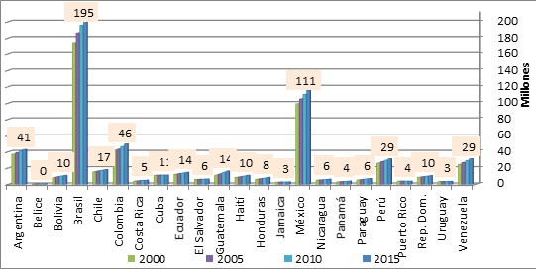

En la figura 1, se puede observar que Brasil, México y Colombia son los países con mayor pobla- ción. Para el año 2010, se tienen 195, 111 y 46 millones respectivamente. Otra variable sustancial es la esperanza de vida de la población, ya que se relaciona con una mayor calidad en los servicios sociales ofrecidos por parte del gobierno y los particulares a sus habitantes, lo que implica una mejor economía. México se encuentra en el lugar número 6 de este bloque de países con 76.1 años, despues de Costa Rica (78.8), Puerto Rico (78.7), Cuba (78.6), Chile (78.5) y Uruguay (76.2).

108

Figura 2. Esperanza de vida en años, por sexo para el quinquenio de 2005-2010.
Las etiquetas corresponden a los valores de “ambos sexos”
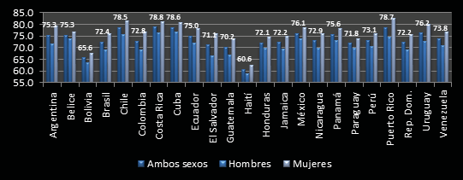

El desempleo es una de las variables significativas para la economía y estabilidad de una nación. Mé- xico tiene una tasa anual del 6.4% para el año 2010 mientras que para 2005 se tenía un 4.7%. La tasa de desempleo se calcula como el número de desempleados dividido por la población activa (mayores de 16 años), y se expresa en forma de porcentaje. Es decir, no es una proporción entre el total de la gente desempleada y el total de la población, sino el de aquélla que se denomina “económicamente activa”.

Figura 3. Tasa anual media de desempleo para el año 2005 y 2010.
Las etiquetas corresponden al año 2010, excepto Belice (No hay datos disponibles)
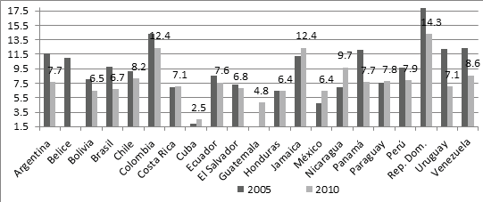

109

Otra variable relacionada con los servicios sociales es el Gasto en Educación donde Cuba y Jamaica estan a la cabeza gastando el 13.6% y 6.2% de su Producto Interno Bruto (PIB), México se encuentra despues de Argentina (5.4), Brasil (5.4) y Costa Rica (5.1), con sólo el 4.9%.

Figura 4. Gasto público en educación como porcentaje del PIB para el año 2008
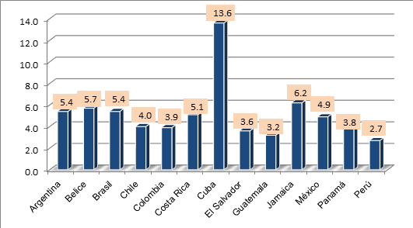
Figura 5. Número de Alumnos por profesor para el año 2005
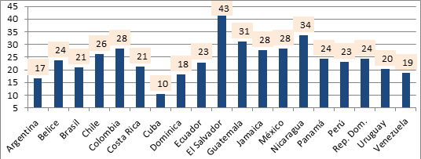

Otras variables importantes relacionadas con la calidad y alcance de la educación son el número de alumnos por profesor y porcentaje de la población analfabeta mayor de 15 años, donde México tiene el lugar 16 de este bloque de países y cuenta con el 3.7% de población analfabeta. Vea Figura 5 y 6.

110

Figura 6. Porcentaje de la población total Analfabeta para el año 2010
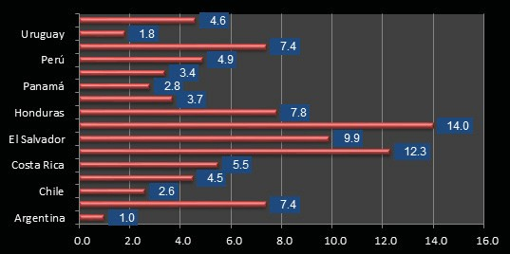

De la figura 6, se tiene que Brasil, Chile y Guatemala sólo tienen datos para el año 2006. La atención médica que se tiene en una nación representa gran parte de la calidad de vida que alcanza la pobla- ción, ya que una población sana es un capital humano menos vulnerable y con mayores posibilidades de crecimiento. En la figura 7, se puede observar que Cuba es uno de los países que más invierte en este ramo, existe gran cantidad de médicos disponibles por número de habitantes (1 por cada 150 durante 2008) e invierte aproximadamente el 7.1% del PIB en servicios de Salud (2006), mientras que México sólo tiene un médico por cada 678 habitantes e invirte aproximadamente el 2.6% del PIB en servicios relacionados con Salud.

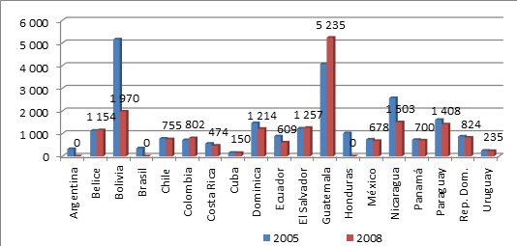
Figura 7. Promedio de habitantes por médico para el año 2005 y 2008, Argentina y Honduras presentan 0 por no tener los datos disponibles para ese año

111

Figura 8. Gasto público en salud como porcentaje del PIB para el año 2006
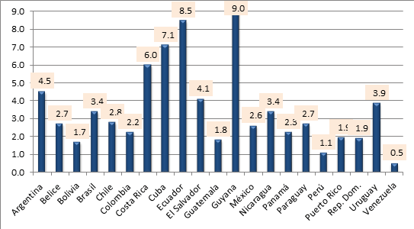

Elaboración propia con las estimaciones obtenidas de la unidad de cuentas nacionales de la Secreta- ría de Estado de Salud Pública y Asistencia Social (SESPAS) con la metodología de la OECD de un sistema de cuentas de salud

Siguiendo con las estadísticas Económicas veamos el índice de pobreza para el bloque de países que se presenta en la Figura 9 para el año 2010, 2009 o 2007 en su caso, México se encuentra como el séptimo país de este bloque con un índice de pobreza de 36.3%.

Figura 9. Porcentaje del total de personas que se encuentran en situación de pobreza
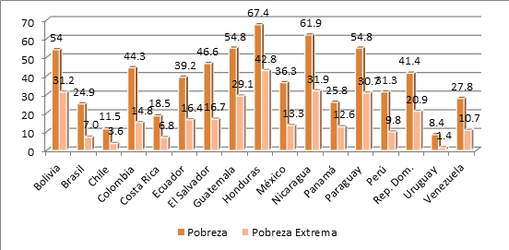

112

La figura 9 incluye a las personas bajo la línea de indigencia o en situación de extrema pobreza para
2010 excepto Bolivia, Brasil y Chile sólo se tienen datos para el año 2009.

Figura 10. Porcentaje de puestos ocupados por mujeres en el parlamento nacional para el año 2011
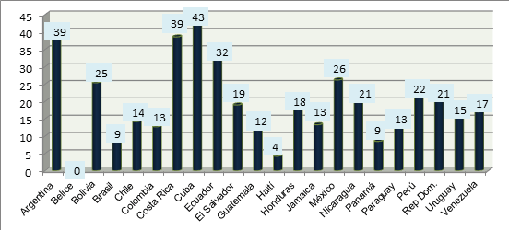

Otra parte substancial es la tendencia con respecto al género, se puede observar en la figura 10, donde México tiene aproximadamente el 26.0% de mujeres en el congreso y si bien estamos por debajo de países como Costa Rica, Argentina y Cuba, alcanzamos el quinto sitio en la tabla.

En la figura 11, 12 y 13 se presentan las varibles económicas relevantes que representan en mayor medida a la economía; La variación anual del PIB, donde alcanzamos el sitio 8 en la tabla, despues de Brasil y Argentina; Las importaciones y exportaciones, donde en ambos estamos a la cabeza del grupo.

Figura 11. Tasa de variación anual del PIB para los años 2005, 2008, 2009 y 2010
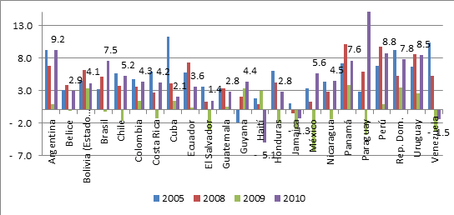

113

La etiqueta de los datos representa el porcentaje para el año 2010. La inversión extranjera directa se presenta en la figura 14 donde Brasil ocupa el primer sitio con casi 37 mil millones de dólares, seguido de Perú (7.1), Chile (6.4), Argentina (5.2) y México (4.3).

Figura 12. Exportaciones de bienes y servicios durante el año 2010 a precios constantes de mercado, 2005 (Miles de millones de dólares)
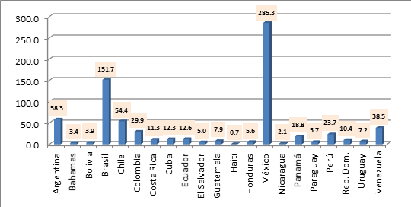

Figura 13. Importaciones de de bienes y servicios durante el año 2010 a precios constantes de mercado (2005) en miles de millones de dolares
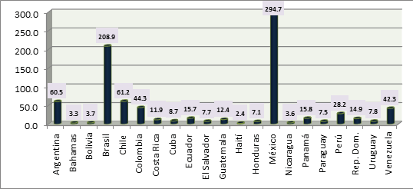

114

Figura 14. Inversión Extranjera Directa neta, 2010 (Miles de millones de dólares)
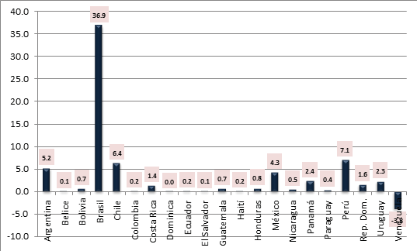

Figura 15. Deuda Externa Total como porcentaje del Producto Interno Bruto para el año 2010
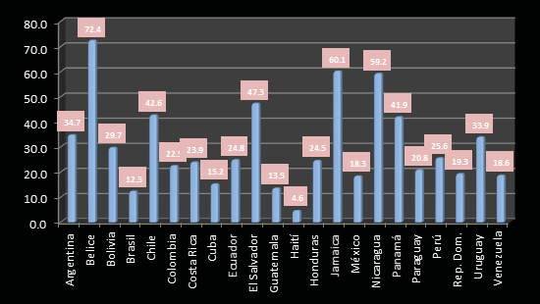

115

En la figura 15 se presenta la deuda externa total como porcentaje del PIB donde México alcanza el
quinto sitio.

Figura 16. Participación porcentual de energía renovable y no renovable de la oferta de energía total, 2009
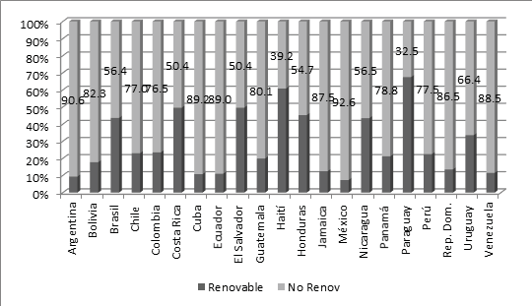

En las figuras 16, 17 y 18 se presentan el porcentaje de energía renovable y no renovable ofrecida, así como las redes carreteras y ferroviarias que influyen en gran medida al transporte de bienes de consumo y son parte de la infraestructura para crear una mejor situación productiva para el país, por lo mismo, vale la pena analizar en forma detallada las gráficas.

La energía renovable corresponde a la oferta de las siguientes fuentes energéticas: geotermia, hi- droenergía, leña cuyo uso es considerado sostenible, productos de caña y otras fuentes renovables (como la energía solar y eólica). La energía no renovable corresponde a la oferta de las siguientes fuentes energéticas: hidrocarburos (petróleo, carbón y gas natural), energía nuclear y leña, cuyo uso no es sostenible. Elaboración propia con datos de la CEPAL.

116

Figura 17. Número de Vehículos por cada 100 habitantes para el año 2007
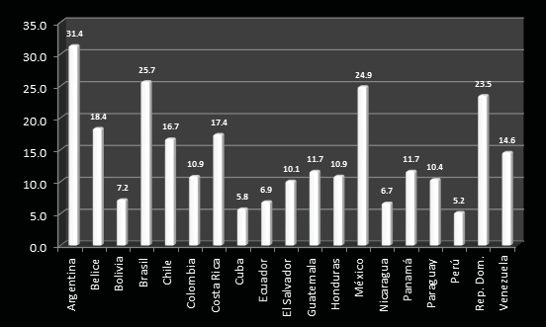

Nota: Incluye vehículos de pasajeros, autobuses, camiones, furgonetas y motocicletas.

Figura 18. Longitud de Red carretera en miles de kilómetros para el año 2001
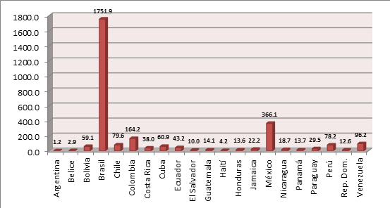

117

Nota: Excepto Argentina, datos de 2002, Brasil de 2004; Jamaica, México, Panama, Colombia y Costa Rica de 2008.

Figura 19. Longitud de Red Ferroviaria en miles de kilómetros, 2006
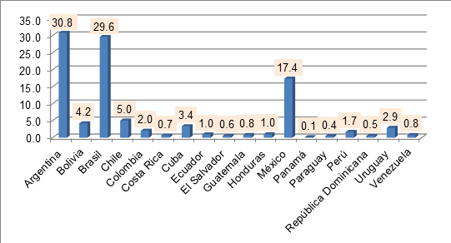

Conclusiones

El crecimiento económico depende de diferentes circunstancias, las posibilidades de crecimiento se encuentran presentes siempre que se invierta de manera responsable y correcta en los medios necesarios para que las naciones de América Latina puedan generar progreso. México es un nación importante dentro del bloque de países que forman parte de las estadísticas presentadas en este texto, no obstante, aún queda mucho trabajo por hacer y muchos cambios en la distribución y generación de recursos. Es importante el análisis exhaustivo de cada variable que es parte del proceso de evolución económica para que la sociedad Latina eleve el potencial económico de sus naciones, volviéndose más productiva, inclusive generadora de servicios y bienes, que con la ayuda de un gobierno que promueva inversiones en los sectores donde la infraestructura y las insuficiencias están presentes, generara un adelanto donde aún no lo hay.

Literatura citada

Comisión Económica Para América Latina y el Caribe (CEPAL). 2011. Anuario Estadístico de América Latina y el Caribe. (LC/G.253-P), Santiago de Chile, Publicación de las Naciones Unidas.

118

Comisión Económica Para América Latina y el Caribe (CEPAL), División de Estadísticas y Proyecciones Eco- nómicas, Unidad de Estadísticas Sociales, sobre la base de tabulaciones especiales de encuestas de hogares de los diferentes países.

Fondo Monetario Internacional (FMI). 2011. Estadísticas Financieras Internacionales.

Organización Mundial de la Salud (OMS)/ World Health Organization (WHO). 2011.

Fondo Monetario Internacional. 2011. Perspectivas Económicas, Las Américas. Vientos Cambiantes, Nuevos Desafíos de Política., Washington, D. C.

119

Edición a cargo de Francisco Pérez Soto

Aportaciones en Ciencias Sociales, Humanidades y Economía

Esta publicación estuvo a cargo de la DICEA Se imprimieron 200 ejemplares
en octubre de 2014
En los talleres de Editorial Studio Litográfico Abasolo No. 60 Col. El Carmen, Texcoco Centro Tel: 595 95 599 72

E-mail: studiolitografico@yahoo.com.mx
studiotexcoco@hotmail.com

C. SOCIALES -Economia II.indd 460 05/10/2014 01:21:56 p.m.
460

